Профсоюз работников народного образования и науки Российской Федерации

ТЕРРИТОРИАЛЬНАЯ ОРГАНИЗАЦИЯ
САНКТ-ПЕТЕРБУРГА И ЛЕНИНГРАДСКОЙ ОБЛАСТИ

ПРЕЗИДИУМ ОРГАНИЗАЦИИ ПРОФСОЮЗА

ПОСТАНОВЛЕНИЕ

29 сентября 2015 года Санкт-Петербург № 6-16

О внесении изменений
в «Социальный кодекс» Санкт-Петербурга

Заслушав и обсудив информацию председателя территориальной организации профсоюза Кузнецова В.Н., Президиум организации Профсоюза ПОСТАНОВЛЯЕТ:

1. Информацию принять к сведению.

2. Подготовить Обращение в адрес губернатора Санкт-Петербурга Г.С.Полтавченко и председателя Комиссии по образованию, культуре и науки Законодательного Собрания Санкт-Петербурга М.Л.Резника с просьбой об обсуждении вопроса снижения социальных гарантий для жителей Санкт-Петербурга на заседании Комиссии по образованию, культуре и науки.
Предложить М.Л.Резнику внести для рассмотрения на заседание Законодательного Собрания Санкт-Петербурга вопрос о продлении срока действия единовременной выплаты молодым специалистам на 5 лет.
3. Протокол совещания, по оптимизации мер социальной поддержки граждан Санкт-Петербурга с учетом адресности и нуждаемости от 16.04.2015 года, рассмотреть на заседании Отраслевого Совета председателей территориальных организаций Санкт-Петербурга. Выписку из протокола Отраслевого Совета направить в адрес ЗакС Санкт-Петербурга.
4. Поручить председателю территориальной организации профсоюза Кузнецову В.Н. принять участие (08.10.2015 года) в работе объединенной комиссии ЗакС по рассматриваемому вопросу с последующим информированием членов Президиума о принятых решениях по внесению изменений и дополнений в «Социальный кодекс» Санкт-Петербурга.
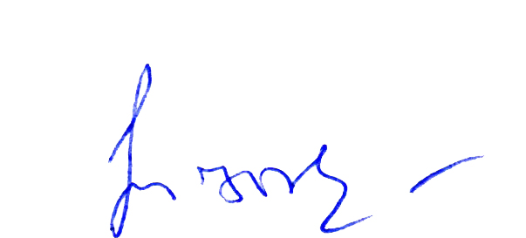
ГОЛОСОВАЛИ: «За» - единогласно»
Решение принято.
Председатель территориальной организации В.Н.Кузнецов

